怡置物业写字楼小程序
需求规格说明书

重庆市酷璞睿信息技术有限责任公司
重庆市渝北区星光大道90号土星商务中心A2号18楼
电话：（023）61201666，网址：www.kupurui.com

目录
一、概述 3
1.1 文档属性 3
1.2 编写目的 3
1.3 项目背景 3
二、 项目原型及功能列表 3
2.1原型地址 3
2.2功能列表 4
三、 项目功能需求 5
3.1选择身份 6
3.2陌生访客 6
3.2.1填写被访者基本信息 7
3.2.2跳过被访者基本信息 9
3.3员工登录 9
3.4选择项目 10
3.4首页 11
3.5门禁 12
3.5停车缴费 13
3.5.1临停缴费 13
3.5.2月租车续费 15
3.5.3车位物管费 17
3.6我的 17
3.6.1缴费记录 18
3.6.2人脸上传 19
3.6.3设置 20

一、概述

  - 文档属性
文档信息
文档名称 | 怡置物业写字楼小程序PRD文档
版本 | V1.0.0
编撰人 | 王婷
编撰时间 | 2021/03/28
读者 | 设计、开发
目的

  - 编写目的

本文档是怡置物业写字楼小程序PRD文档的需求分析说明书。
通过对该文档的评审，对方案功能实现需要实现的功能进行确认。本文档将作为后续软件设计工作的主要依据。
本文档的阅读对象是提出业务需求的业务人员，负责软件设计与实现的软件开发人员、测试人员、使用手册等文档的编写人员。

  - 项目背景

项目名称：怡置物业写字楼小程序
项目介绍：
怡置物业写字楼小程序为用户提供快捷查看通知公告、进行停车缴费、使用门禁开门的功能，为陌生访客提供访客申请入口。

二、 项目原型及功能列表

2.1原型地址
https://org.modao.cc/app/f7a9fb9338b6bfd3cefe22c76eb64c16c5769b20?simulator_type=device&sticky

2.2功能列表
序号 | 功能项 | 子功能项 | 功能描述
1 | 选择身份 |  | 1、进入小程序，选择身份使用小程序，身份分为员工和访客;
2 |  |  | 2、选择访客身份即可使用访客申请功能；
3 |  |  | 3、选择员工身份则需要进行员工账号登录，使用通知公告、门禁、停车缴费功能；
4 |  | 填写被访者基本信息 | 1、填写被访人基本信息及访客信息，验证通过后，生成访客二维码，扫码开门进入；验证不通过提示信息错误；
5 | 访客身份/访客申请 | 填写被访者基本信息 | 2、管理后台记录访客申请记录；
6 | 访客身份/访客申请 | 跳过被访者基本信息 | 1、跳过填写被访者基本信息，选择需要拜访的公司，及访客本人的基本信息提交，提交成功生成访客二维码，扫码开门进入。
7 | 访客身份/访客申请 | 跳过被访者基本信息 | 2、如选择公司未设置接受陌生访客拜访则提示访客该公司不支持陌生人拜访。
8 | 员工身份 | 用户身份 | 1、用户身份包含有：业主、租户管理员、租户员工、非长期办公人员
9 | 员工身份 | 用户注册 | 1、所有用户信息需在后台提前进行录入；录入之后用户登录/注册时使用手机验证码、微信手机号快捷登录，需与用户信息进行匹配，匹配成功之后方能登录/注册成功；
10 | 员工身份 | 通知公告 | 1、显示出后台发布的通知公告信息，以列表的形式展示
11 | 员工身份 | 门禁 | 1、业主、租户管理员、租户员工可长期使用所有门禁功能
12 | 员工身份 | 门禁 | 2、非长期办公人员只能使用二维码门禁，且需要设置其有效时限
13 | 员工身份 | 停车缴费 | 1、包含APP端的所有功能，即包含临停缴费、月租车续费、车位物管费
14 | 员工身份 | 个人中心 | 1、个人中心包含的功能有：车辆缴费记录、人脸上传、设置
15 | 员工身份 | 个人中心 | 2、车辆缴费记录：按缴费时间展示出所有缴费记录列表，点击列表可查看缴费详情；
16 | 员工身份 | 个人中心 | 3、人脸上传：用户对人脸识别门禁上传个人人脸；
17 | 员工身份 | 个人中心 | 4、设置：包含意见反馈、清除缓存、关于我们

- 项目功能需求

3.1选择身份

原型图如下：

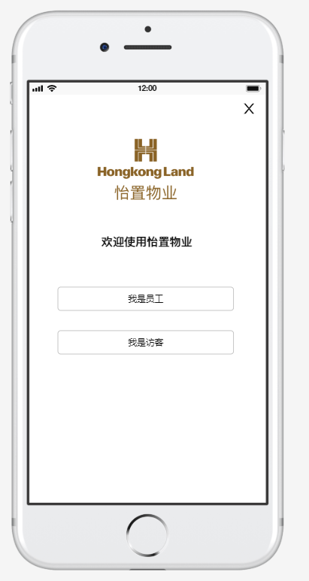

详细说明：
使用场景 | 用户进入小程序选择身份进行下一步使用
需求描述 | - 选择访客不需要登录，直接进入访客申请流程；  - 选择员工则需要登录，访客使用小程序其他功能，包含通知功能、停车缴费及门禁；

3.2陌生访客

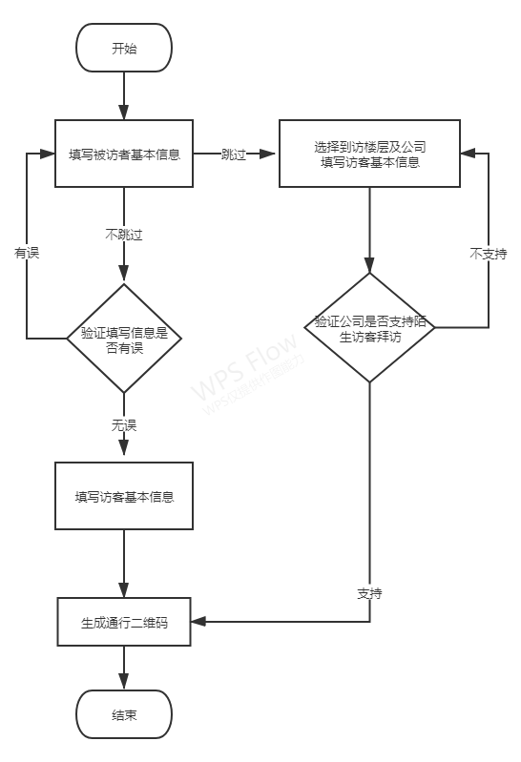

3.2.1填写被访者基本信息
原型如下：

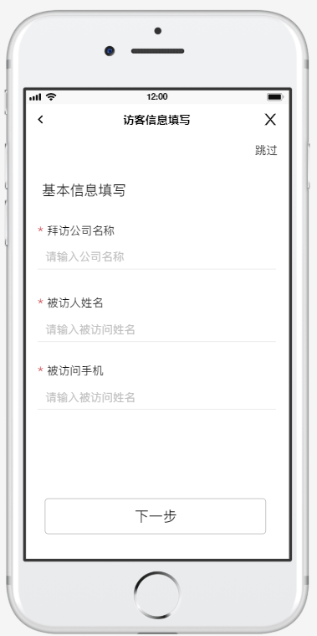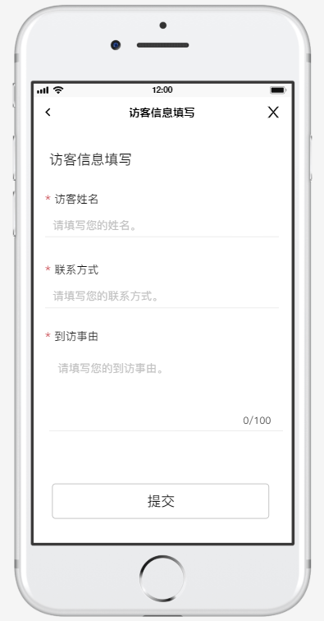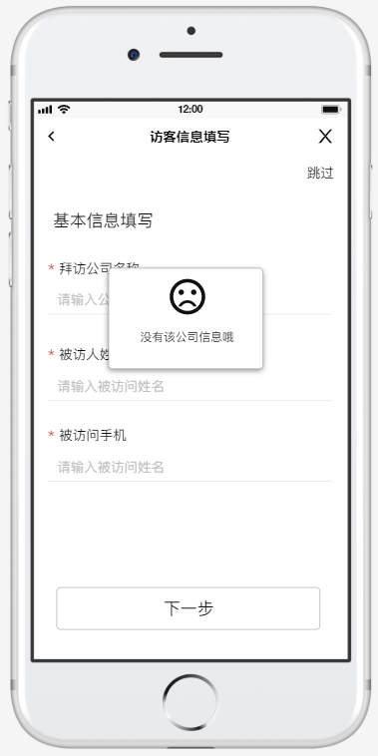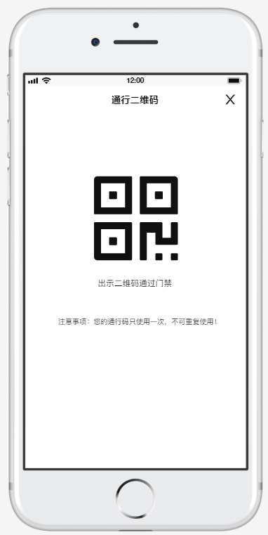

详细说明：
使用场景 | 陌生访客选择填写被访者的基本信息，申请通行二维码
需求描述 | - 填写被访者信息，被访者基本有：拜访公司名称、被访者姓名、被访者手机号；  - 被访者信息验证通过之后，下一步填写访客信息（访客姓名、联系方式、到访事由）；  - 提交提交成功，生成通行二维码；  - 被访者信息验证未通过则弹窗提示用户“没有改公司信息哦”。

3.2.2跳过被访者基本信息
原型图如下：

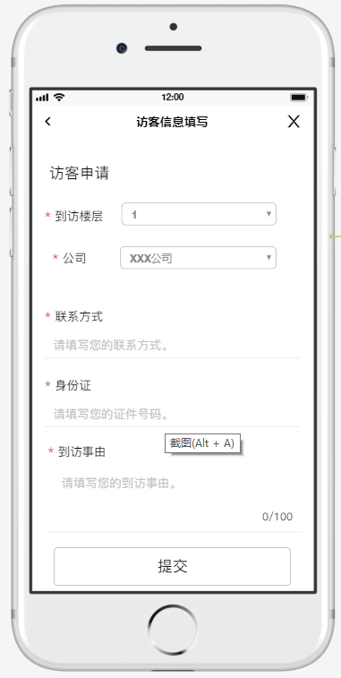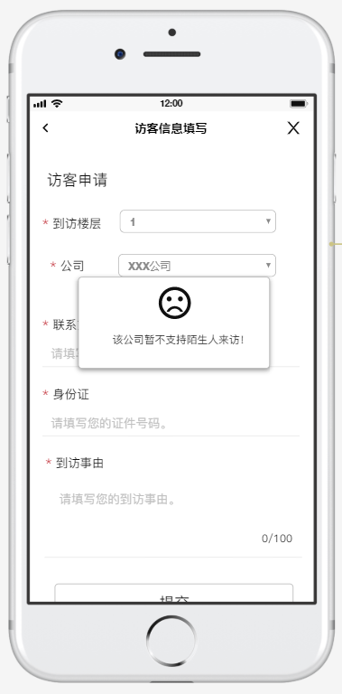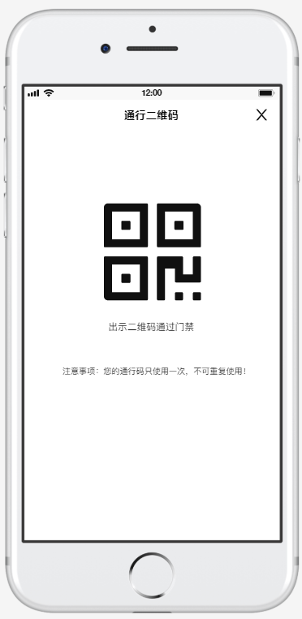

详细说明：
使用场景 | 访客选择跳过被访者基本信息申请通行二维码
需求描述 | - 选择到访楼层和公司，填写访客本人的联系方式、身份证号及到访事由；  - 提交验证所选公司是否支持陌生人来访，如支持生产通行二维码，如不支持则提示访客“该公司暂不支持陌生人来访”

3.3员工登录

原型图如下：

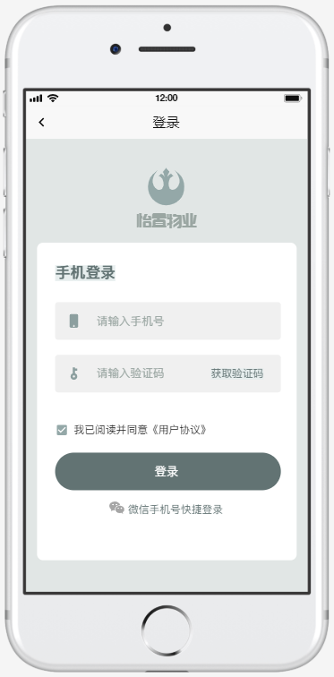

详细说明：
使用场景 | 用户登录小程序
需求描述 | - 用户使用手机验证码或者微信手机号进行登录；  2、只有在管理后台添加的用户才能登录成功，其他用户不能登录成功；

3.4选择项目
原型图如下：
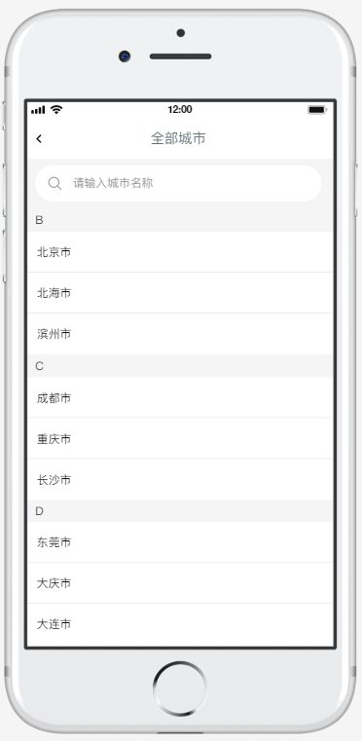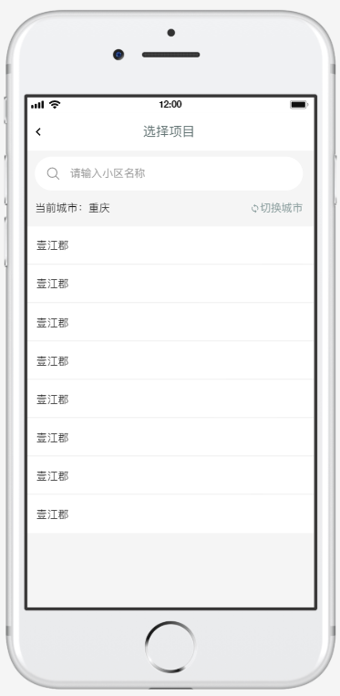

详细说明：
使用场景 | 选择小区项目进入小程序首页；
需求描述 | 选择所在城市和项目进入首页

3.4首页
原型图如下：
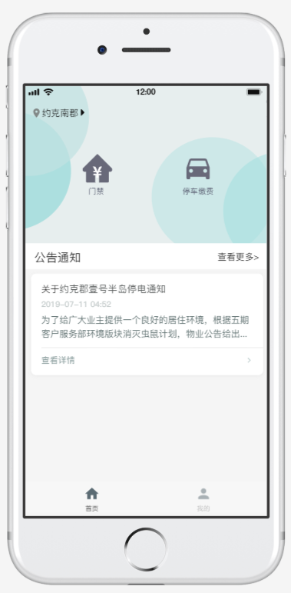

详细说明：
使用场景 | 用户登录、选择小区项目后进入首页，查看公告、使用停车缴费及门禁功能
需求描述 | - 首页展示出门禁、停车缴费、及通过通知信息；  - 公告通知默认显示最新的三条，点击查看更多进入公告列表；

3.5门禁
原型图如下：
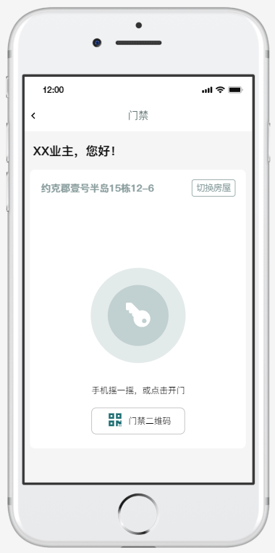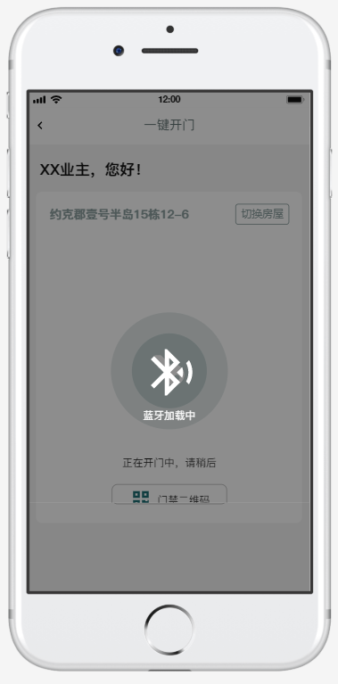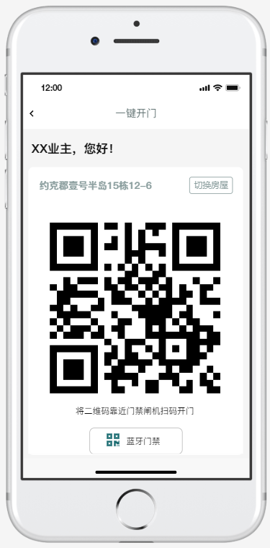

详细说明：
使用场景 | 用户使用门禁功能进行开门
需求描述 | - 门禁包含有蓝牙开门、二维码开门；  - 用户可切换房屋开不同小区的门禁；  - 非长期人员仅能使用二维码打开门禁，且需要设置使用有效时限；

3.5停车缴费

3.5.1临停缴费
原型如下：

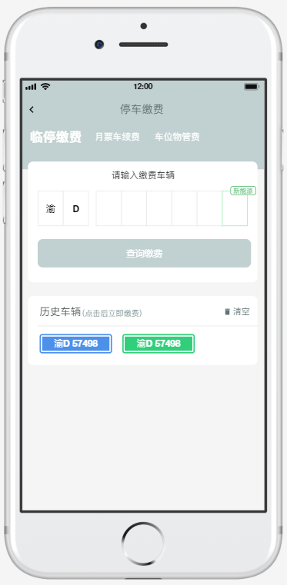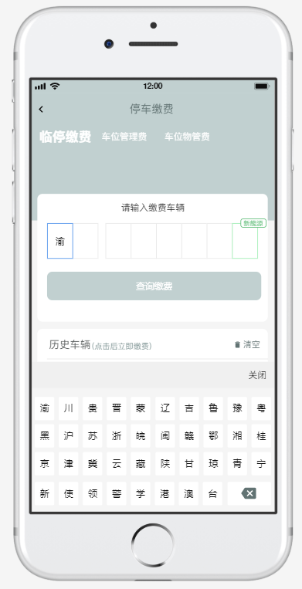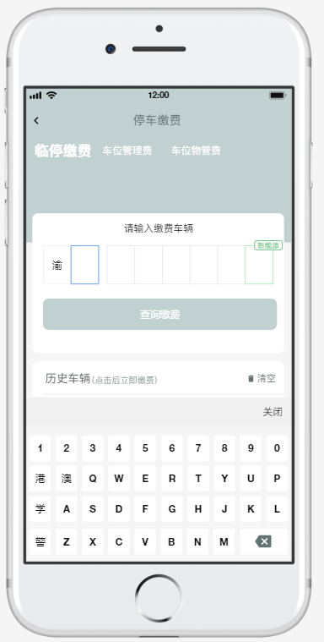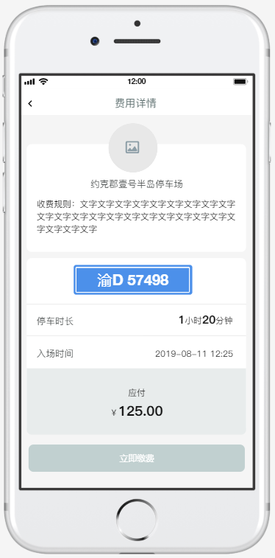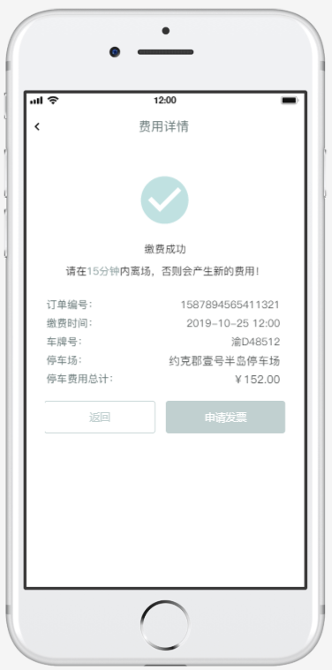

详细说明：
使用场景 | 用户对临停车辆进行缴费
需求描述 | - 用户驾车离开停车时，打开小程序，点击停车缴费；  - 点击选择临停缴费，输入车牌号，查询未缴费用；  - 缴纳费用，停车场收到指令，抬杠出场；

3.5.2月租车续费
原型如下：

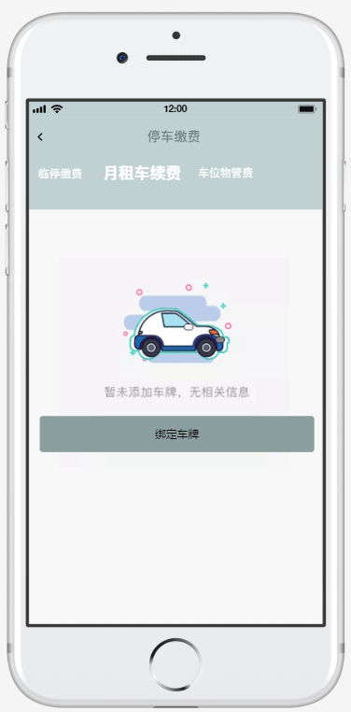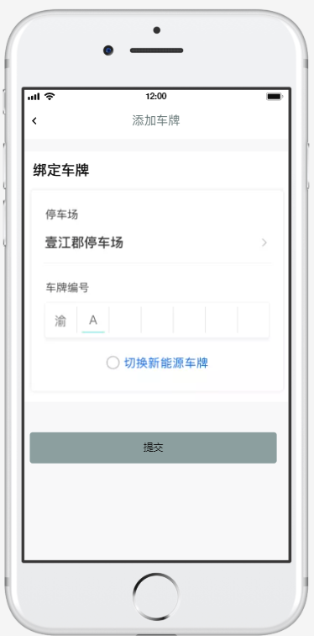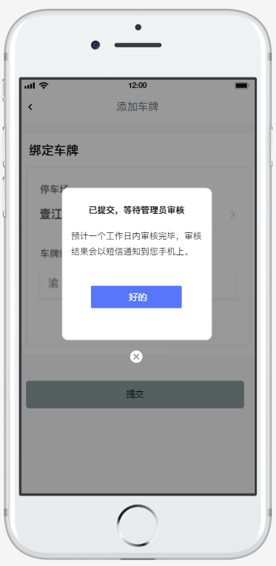

详细说明：
使用场景 | 用户对自己的月租车进行续费
需求描述 | - 添加绑定月租车辆，选择停车场、输入车牌号码，提交后等待天问系统审核，审核通过即可对月租车辆进行续费；  - 续费时选择缴纳费用支付即可；

3.5.3车位物管费
原型如下：
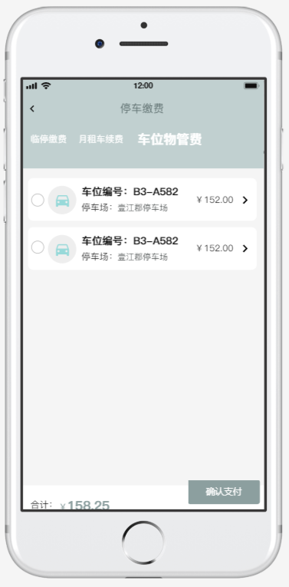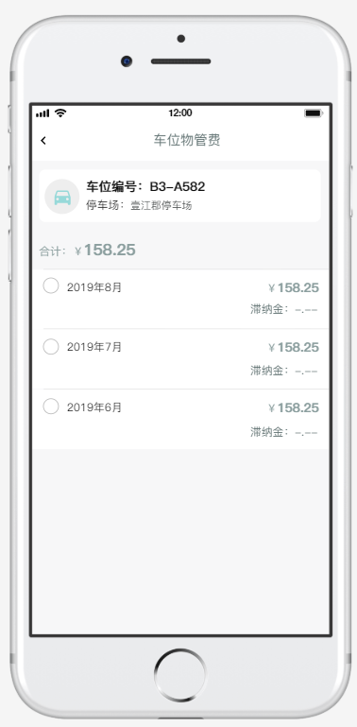

详细说明：
使用场景 | 用户缴纳自己的车位物管费
需求描述 | - 车位欠费信息从天问系统获取；  - 用户可多个车位一起缴纳，可查看每个车位的费用详情；

3.6我的
原型图如下：
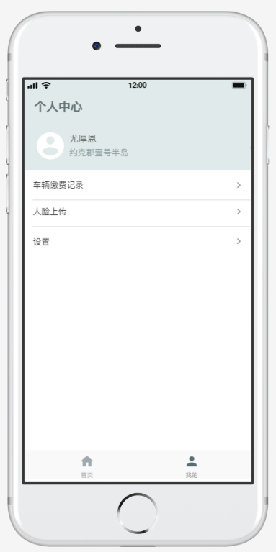

详细说明：
使用场景 | 用户进入个人信息查看个人信息、车辆缴费记录、人脸上传、设置相关公告
需求描述 | 1、非长期人员不可进行人脸上传

3.6.1缴费记录
原型如下：
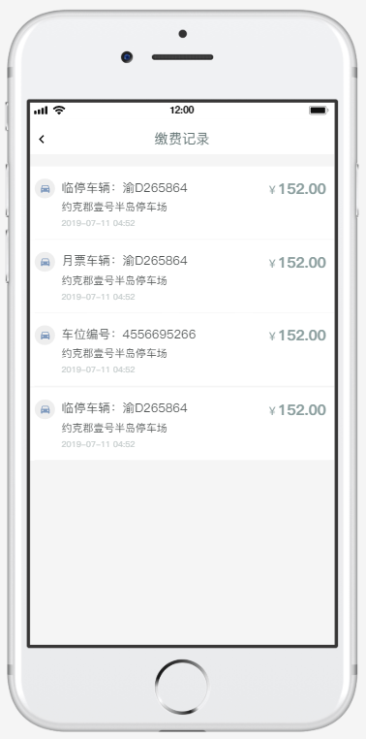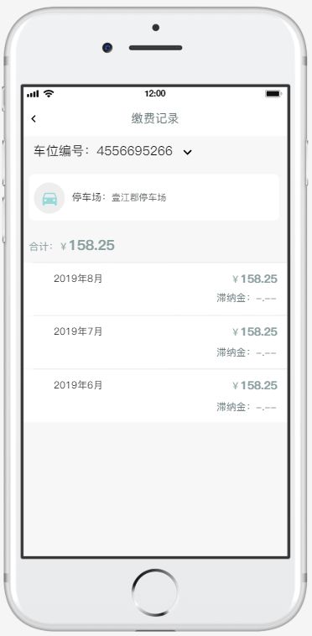

详细说明：
使用场景 | 用户查看停车缴费记录
需求描述 | - 按缴费时间展示出停车记录列表，越新的展示在最前面；  - 点击列表查看费用详情，展示出该条缴费中所有的缴费月份。

3.6.2人脸上传
原型如下：
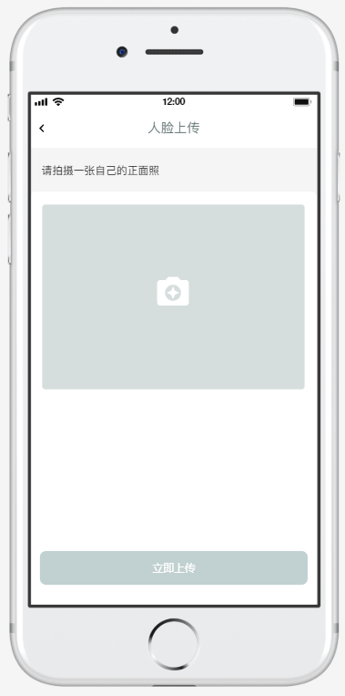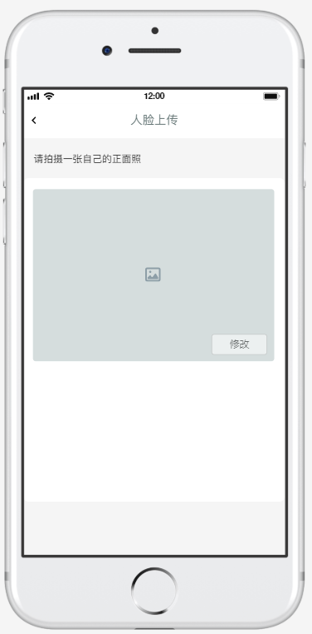

详细说明：
使用场景 | 用户上传门禁人脸照片
需求描述 | - 一人可上传一张人脸，需要后台进行审核，审核通过后方可使用；  - 可对访客人脸进行修改；

3.6.3设置
原型如下：
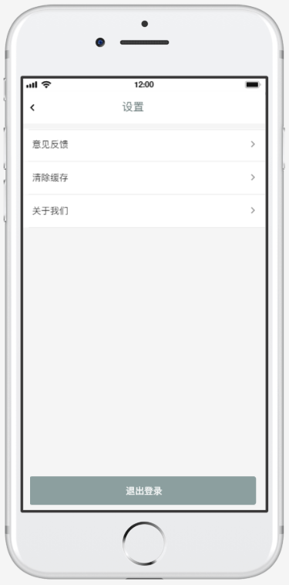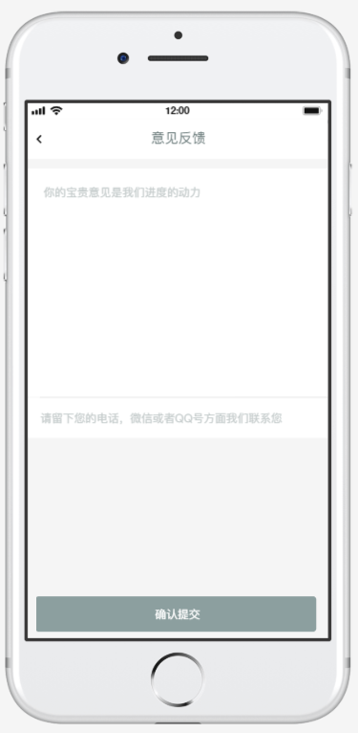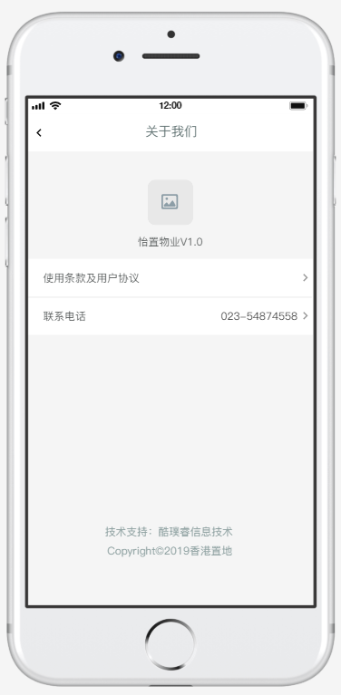

详细说明：
使用场景 | 对小程序的基本情况进行查看和反馈
需求描述 | - 可对小程序填写意见反馈信息，输入反馈内容填写联系方式提交；  - 可清除小程序缓存；  - 查看关于小程序的logo、版本号、联系电话和使用条款及用户协议；

